**2025** 年福建省高考物理试卷（回忆版）

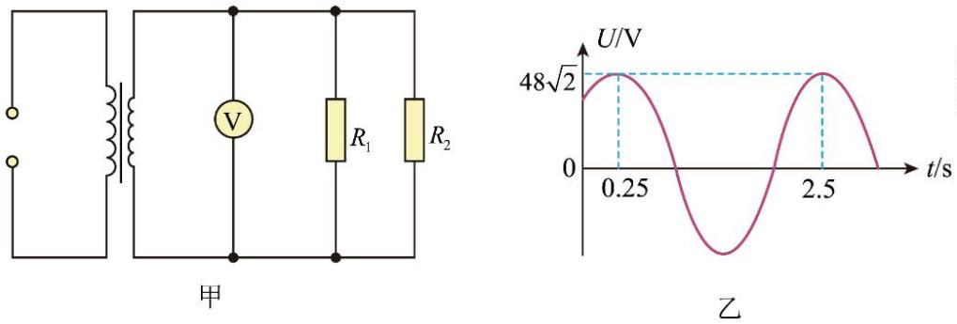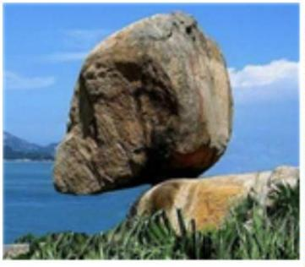

一、单项选择题：本题共 **4** 小题，每小题 **4** 分，共 **16** 分。在每小题给出的四个选项中，只有

一项是符合题目要求的。

1. 山崖上有一个风动石，无风时地面对风动石的作用力是 *F*1，当受到一个水平风力时，风动石依然静止，

地面对风动石的作用力是 *F*2，以下正确的是（ ）

A. *F*2 大于 *F*1

B. *F*1 大于 *F*2

C. *F*1 等于 *F*2

D. 大小关系与风力大小有关

2. 某理想变压器如图甲，原副线圈匝数比 4：1，输入电压随时间的变化图像如图乙，*R*1 的阻值为 *R*2 的 2

倍，则（ ）

A. 交流电的周期为 2.5s

B. 电压表示数为 12V

C. 副线圈干路的电流为 *R*1 电流的 2 倍

D. 原副线圈功率之比为 4：1

3. 如图所示，空间中存在两根无限长直导线 L1 与 L2，通有大小相等，方向相反的电流。导线周围存在 *M*、

*O*、*N* 三点，*M* 与 *O* 关于 L1 对称，*O* 与 *N* 关于 L2 对称且 *OM*=*ON*，初始时，*M* 处的磁感应强度大小为 *B*1，

*O* 点磁感应强度大小为 *B*2，现保持 L1 中电流不变，仅将 L2 撤去，求 *N* 点的磁感应强度大小（ ）

第 1页/共 6页

A B. C. *B*2﹣*B*1 D. *B*1﹣*B*2

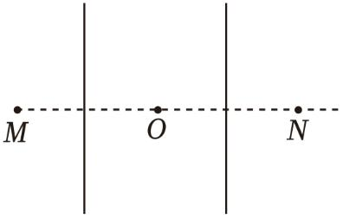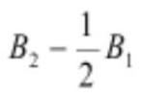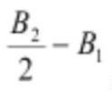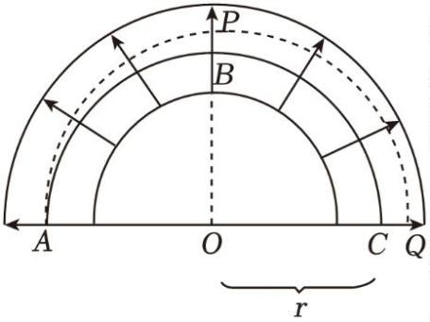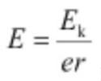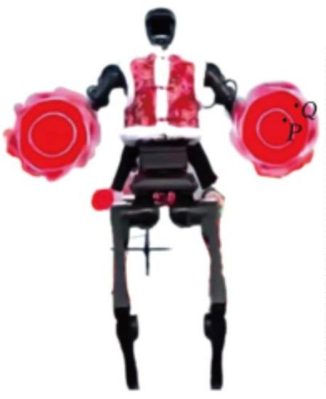

4. 某种静电分析器简化图如图所示，在两条半圆形圆弧板组成的管道中加上径向电场。现将一电子 *a* 自 *A*

点垂直电场射出，恰好做圆周运动，运动轨迹为 *ABC*，半径为 *r*。另一电子 *b* 自 *A* 点垂直电场射出，轨迹为

弧 *APQ*，其中 *PBO* 共线，已知 *BP* 电势差为 *U*，|*CQ*|=2|*BP*|，*a* 粒子入射动能为 *E*k，则（ ）

A. *B* 点的电场强度

B. *P* 点场强大于 *C* 点场强

C. *b* 粒子在 *P* 点动能小于 *Q* 点动能

D. *b* 粒子全程的克服电场力做功小于 2*eU*

二、双项选择题：本题共 **4** 小题，每小题 **6** 分，共 **24** 分。每小题有两项符合题目要求，全部

选对的得 **6** 分，选对但不全的得 **3** 分，有选错的得 **0** 分。

5. 春晚上转手绢的机器人，手绢上有 *P*、*Q* 两点，圆心为 *O*， ，手绢做匀速圆周运动，则（ ）

第 2页/共 6页

A. *P*、*Q* 线速度之比为

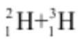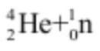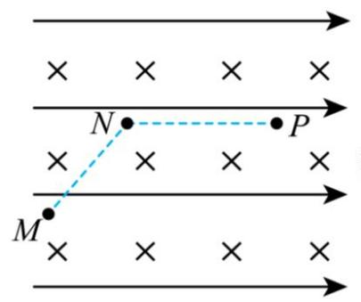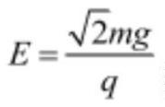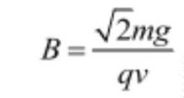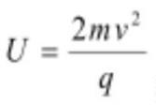

B. *P*、*Q* 角速度之比为

C. *P*、*Q* 向心加速度之比为

D. *P* 点所受合外力总是指向 *O*

6. 核反应方程为 → +17.6MeV，现真空中有两个动量大小相等，方向相反的氘核与氚核相

撞，发生核反应，设反应释放的能量几乎转化为 与 的动能，则（ ）

A. 该反应有质量亏损

B. 该反应为核裂变

C. 获得的动能约为 14MeV

D. 获得的动能约为 14MeV

7. 空间中存在垂直纸面向里的匀强磁场 *B* 与水平向右的匀强电场 *E*，一带电体在复合场中恰能沿着 *M*N 做

匀速直线运动，*M*N 与水平方向呈 45°，N*P* 水平向右。带电量为 *q*，速度为 *v*，质量为 *m*，当粒子到 N 时，

撤去磁场，一段时间后粒子经过 *P* 点，则（ ）

A. 电场强度为

B. 磁场强度

C. N*P* 两点的电势差为

D. 粒子从 N→*P* 时距离 N*P* 距离最大值为

8. 传送带转动的速度大小恒为 1m/s，顺时针转动。两个物块 A、B，A、B 用一根轻弹簧连接，开始弹簧处

于原长，A 的质量为 1kg，B 的质量为 2kg，A 与传送带的动摩擦因数为 0.5，B 与传送带的动摩擦因数为 0.25。

第 3页/共 6页

*t*=0 时，将两物块放置在传送带上，给 A 一个向右的初速度 *v*0=2m/s，B 的速度为零，弹簧自然伸长。在 *t*=*t*0

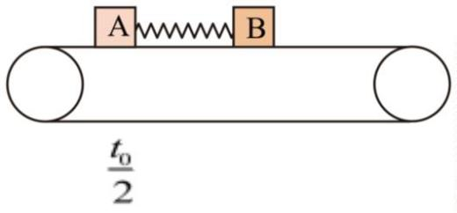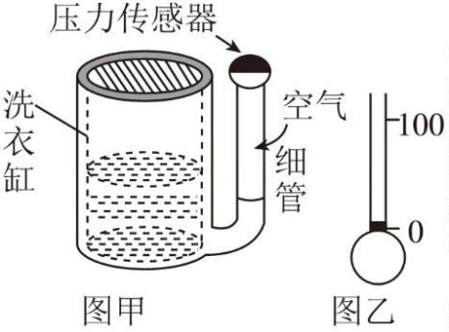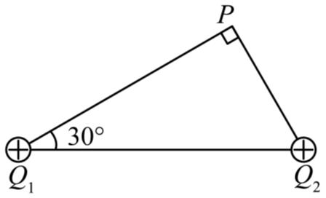

时，A 与传送带第一次共速，此时弹簧弹性势能 *E*p=0.75J，传送带足够长，A 可在传送带上留下痕迹，则（ ）

A. 在 *t*= 时，B 的加速度大小大于 A 的加速度大小

B. *t*=*t*0 时，B 的速度为 0.5m/s

C. *t*=*t*0 时，弹簧的压缩量为 0.2m

D. 0﹣*t*0 过程中，A 与传送带的痕迹小于 0.05m

三、填空题

9. 洗衣机水箱的导管内存在一竖直空气柱，根据此空气柱的长度可知洗衣机内的水量多少。当空气柱压强

为 *p*1 时，空气柱长度为 *L*1，水位下降后，空气柱温度不变，空气柱内压强为 *p*2，则空气柱长度

*L*2=___________ ，该过程中内部气体对外界___________ 。（填做正功，做负功，不做功）

10. 沙漠中的蝎子能感受来自地面震动的纵波和横波，某波源同时产生纵波与横波，已知纵波速度大于横波

速度，频率相同，则纵波波长___________ 横波波长。若波源震动后，蝎子感知到来自纵波与横波的振动

间隔Δ*t*，纵波速度 *v*1，横波速度 *v*2，则波源与蝎子的距离为___________ 。

11. 两个点电荷 *Q*1 与 *Q*2 静立于竖直平面上，于 *P* 点放置一检验电荷恰好处于静止状态，*PQ*1 与 *Q*1*Q*2 夹角

为 30°，*PQ*1⊥*PQ*2，则 *Q*1 与 *Q*2 电量之比为___________ ，在 *PQ*1 连线上是否存在其它点能让同一检验电

荷维持平衡状态___________ （存在，不存在）。

四、实验题

12.

第 4页/共 6页

（1）为测糖水的折射率与浓度的关系，设计如下实验：某次射入激光，测得数据如图，则糖水的折射率为

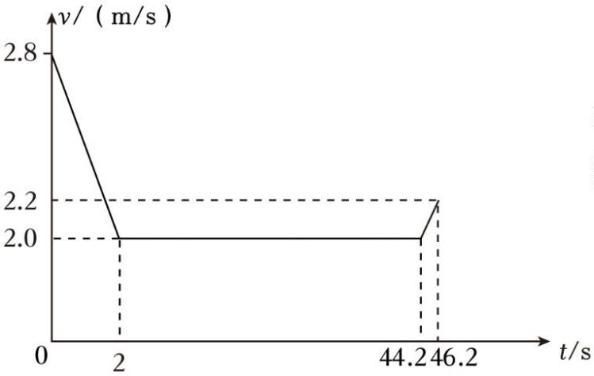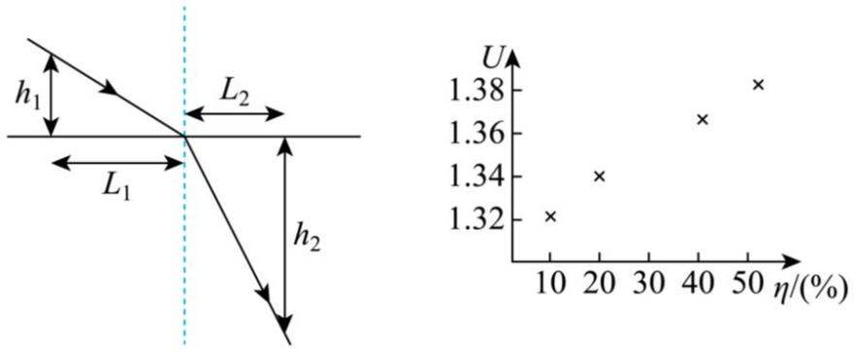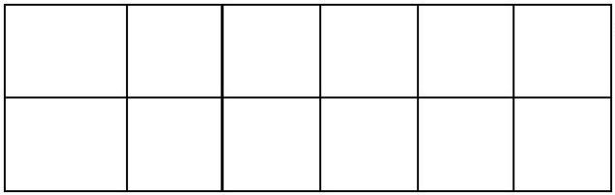

___________ 。

（2）改变糖水浓度，记录数据如表

*n* 1.32 1.34 1.35 1.38 1.42

*y*（%） 10% 20% 30% 40% 50%

将 30%的数据绘图，求得糖水浓度每增加 10%，折射率的增加值为 ___________ （保留两位有效数字）。

五、计算题

13. 某运动员训练为直线运动，其 图如图所示，各阶段图像均为直线。

（1） 内 平均速度；

（2） 内的加速度；

（3） 内的位移。

14. 如图甲，水平地面上有 A、B 两个物块，两物块质量均为 0.2kg，A 与地面动摩擦因数为 ，B

与地面无摩擦，两物块用弹簧置于外力 *F* 的作用下向右前进，*F* 与位移 *x* 的图如图乙所示，*P* 为圆弧最低点，

*M* 为最高点，水平地面长度大于 4m。

第 5页/共 6页

（1）求 ，*F* 做的功；

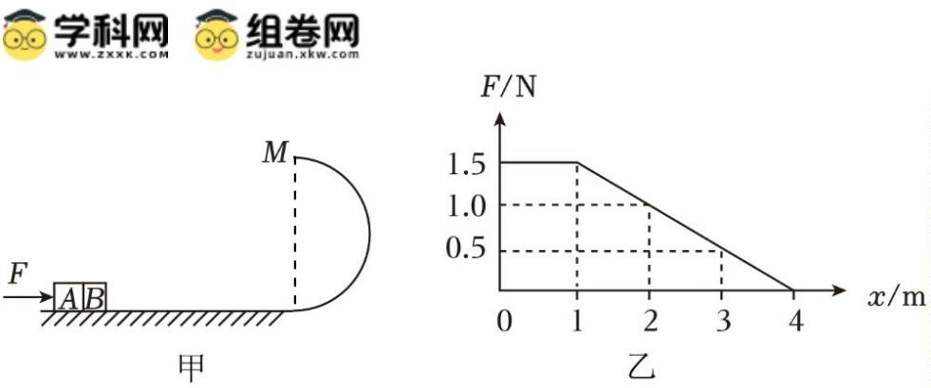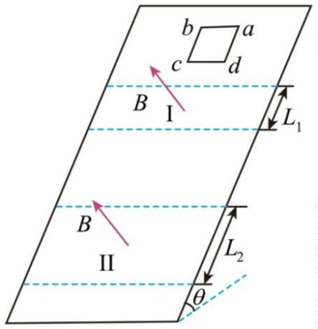

（2） 时，A 与 B 之间的弹力；

（3）要保证 B 能到达 *M* 点，圆弧半径满足的条件。

15. 光滑斜面倾角为*θ*=30°，Ⅰ区域与Ⅱ区域均存在垂直斜面向外的匀强磁场，两区磁感应强度大小相等，

均为 *B*。正方形线框 *abcd* 质量为 *m*，总电阻为 *R*，同种材料制成且粗细均匀，Ⅰ区域长为 *L*1，Ⅱ区域长为

*L*2，两区域间无磁场的区域长度大于线框长度。线框从某一位置释放，*cd* 边进入Ⅰ区域时速度为 *v*，且直到

*ab* 边离开Ⅰ区域时速度均为 *v*，当 *cd* 边进入Ⅱ区域时的速度和 *ab* 边离开Ⅱ区域时的速度一致，则：

（1）求线框释放点 *cd* 边与Ⅰ区域上边缘的距离；

（2）求 *cd* 边进入Ⅰ区域时 *cd* 边两端的电势差；

（3）求线框进入Ⅱ区域到完全离开过程中克服安培力做功 平均功率。

第 6页/共 6页